附件1：

2024年“寒假教师研修”

学员操作手册
【高教教师篇】

目 录

第一章 报名问题 3
1.学员如何报名？ 3
2.学员如何注册？ 4
3.学员报名时间是什么？ 6
第二章 学习问题 6
1.学员如何进入学习？ 6
2.如何认定学时？ 7
第三章 证书问题 7
第四章 其它问题 7
1.注册或报名填写的个人信息有误，如何处理？ 7
2.在系统中找不到自己学校的名字怎么办？ 9
3.忘记了登录密码，怎么办？ 9
4.已获取了智教中国通行证，能参加2024年寒假教师研修（高等教育）吗？ 13
5.如何联系客服？ 13

第一章 报名问题

1.学员如何报名？
第一步，教师使用手机号、密码登录2024年寒假教师研修（高等教育）专题，地址：
https://teacher.higher.smartedu.cn/h/subject/winter2024/。
建议使用谷歌、火狐、360浏览器极速模式等访问。
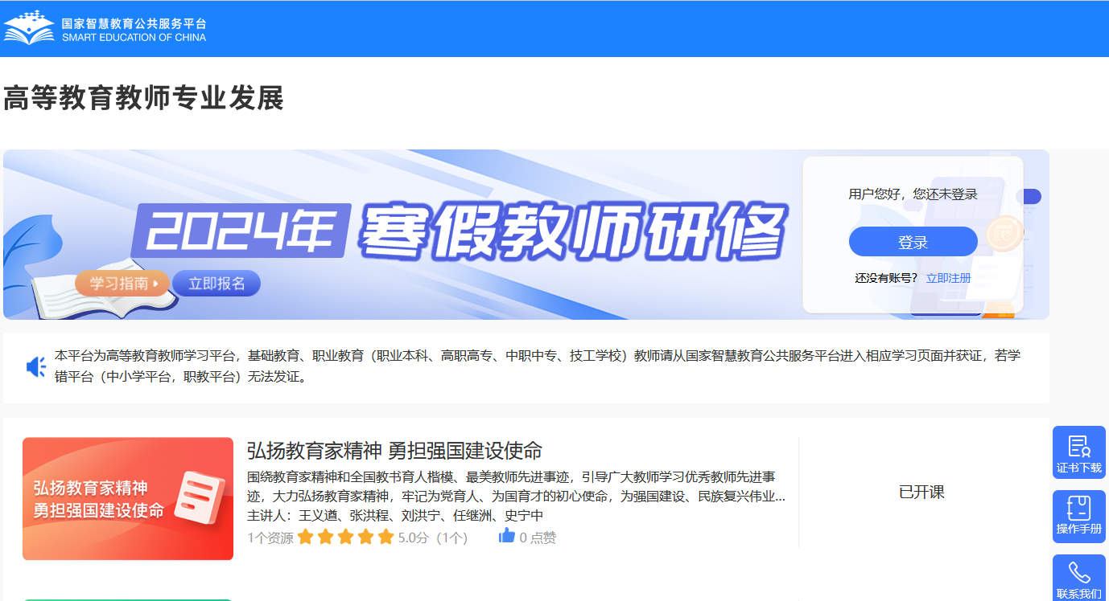
第二步，点击课程名称进入课程页面，点击【开始学习】，首次学习请查看学习指南，若未报名请先完成报名操作再进行课程学习。
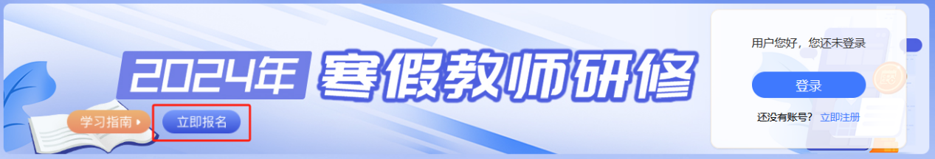
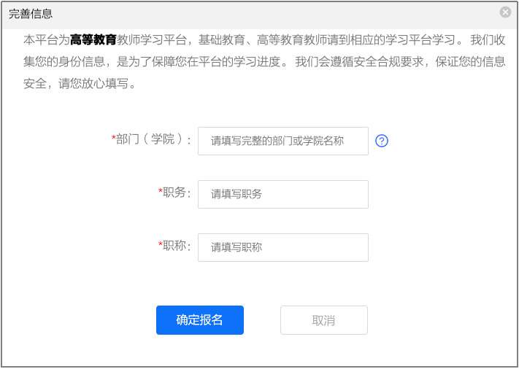

2.学员如何注册？
在专题页右上角可以进行注册，若您参加过2022年暑期教师研修、2023年寒假教师研修、2023年暑期教师研修暨师德集中学习教育，可以跳过注册环节直接登录学习。
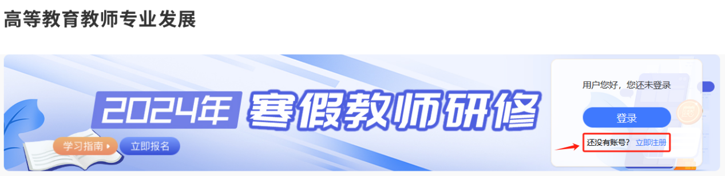
根据页面提示，填写手机号、验证码、姓名、身份证号、学校名称等完成注册。
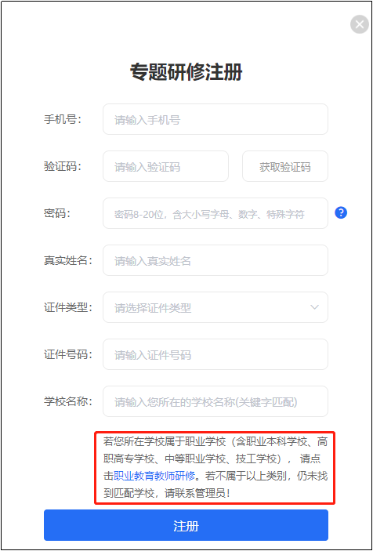
请认真填写个人真实信息，该信息将用于记录学时和相关考核数据。

3.学员报名时间是什么？
2024年寒假教师研修报名时间为：2024年2月1日至3月31日。

第二章 学习问题

1.学员如何进入学习？
第一步，教师使用手机号、密码登录2024年寒假教师研修（高等教育）专题，地址：
https://teacher.higher.smartedu.cn/h/subject/winter2024/。
建议使用谷歌、火狐、360浏览器极速模式等访问。
第二步，点击课程名称进入课程页面，点击【开始学习】，首次学习请查看学习指南，若未报名请先完成报名操作再进行课程学习。

2.如何认定学时？
完成本专题学习，平台为教师认定6学时。每门课程认定2学时。必须完整观看完所学视频，才可获得该视频对应的认定学时。获得认定学时后，您可继续学习，平台将继续记录您的学习时长，方可结业，并获得电子证书。

第三章 证书问题
自2024年3月1日起，电子学习证书开放下载。

第四章 其它问题

1.注册或报名填写的个人信息有误，如何处理？
教师使用手机号、密码登录2024年寒假教师研修（高等教育）专题，进入后点击【个人信息】，查看个人信息页面，点击【编辑信息】，进入修改页面，可根据实际情况修改你的：姓名、证件类型、证件号码，部门（学院）、职务、职称、所在学校，最后点击【保存】按钮。
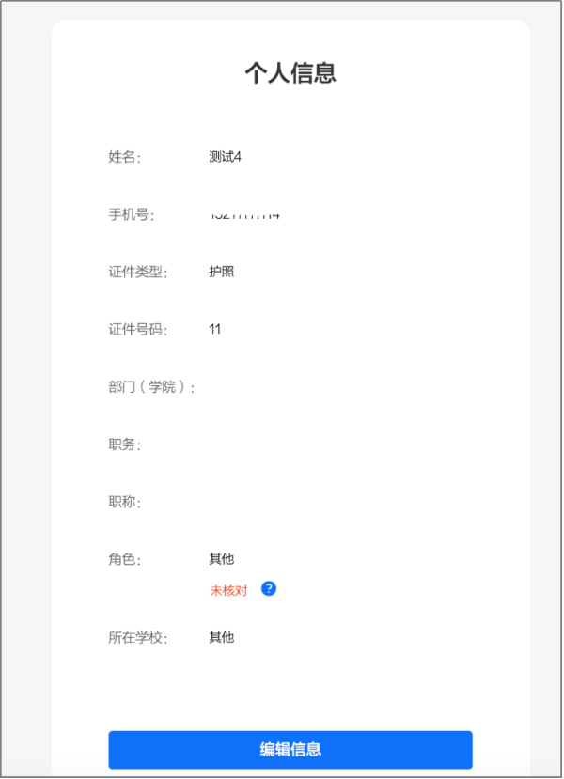
如果要修改所在学校，请在所在学校输入框内输入学校名称，在搜索出来的学校列表中点击选中你的学校到输入框内即可。

2.在系统中找不到自己学校的名字怎么办？
首先请教师确认是否进入了正确的学习专题（基础教育、职业教育、高等教育）。
若已进入正确的学习专题，仍无法找到自己的学校，请联系学校管理员，由学校管理员联系平台方客服或服务人员，申请新增学校（单位）信息，一般提交申请1天左右后才能在平台看到该学校，请在看到该学校后，重新选择学校。
客服联系方式：4008757650
时间：工作日 8:30-11:40 13:30-17:00

3.忘记了登录密码，怎么办？
教师在2024年寒假教师研修（高等教育）专题，地址：
https://teacher.higher.smartedu.cn/h/subject/winter2024/，建议使用谷歌、火狐、360浏览器极速模式等访问。
点击【登录】进入登录页面，点击【忘记密码】
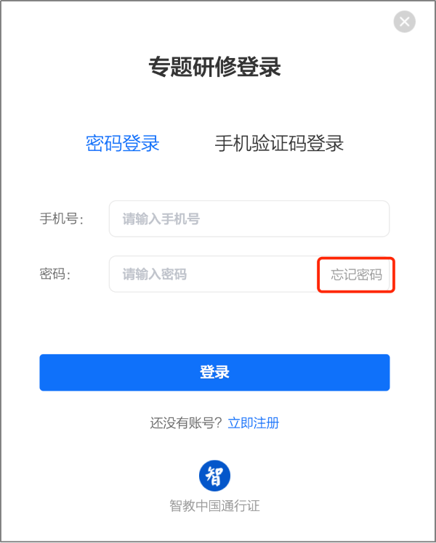
根据提示输入手机号、验证码，新的密码，即可重置密码。
密码长度为8~20位，需包含大写字母、小写字母、数字和英文特殊字符*+-=_@#$%^&;:,.<>/~[](){}?!'|`"
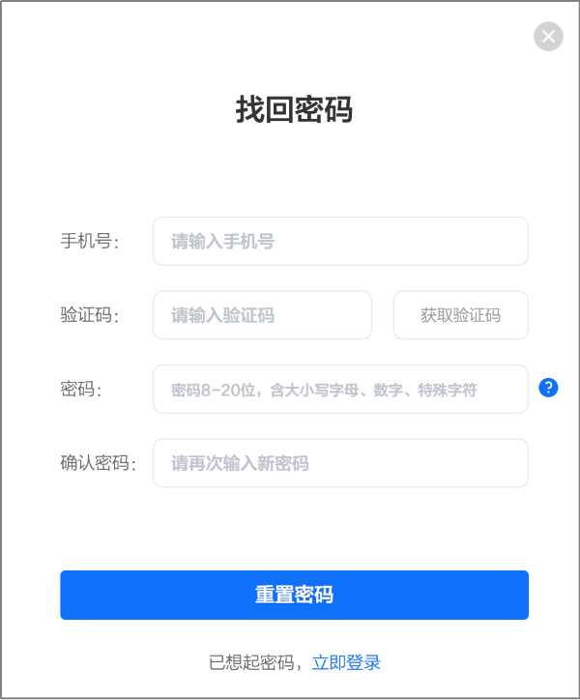

4.已获取了智教中国通行证，能参加2024年寒假教师研修（高等教育）吗？
如果学员已经获取了智教中国通行证，还不能参加2024年寒假教师研修（高等教育）专题，教师需要到2024年寒假教师研修（高等教育）专题，地址：https://teacher.higher.smartedu.cn/h/subject/winter2024/，完成注册、报名，才能参加2024年寒假教师研修（高等教育）。

5.如何联系客服？
联系电话：4008757650
时间：工作日 8:30-11:40 13:30-17:00

